**Lesson 21. Static**

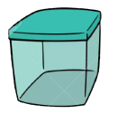У даному уроці, ми створимо клас, який відображатиме роботу контейнера, який далі використаємо для більш великого завдання у наступному уроці.

У ході роботи розглянемо також модифікатор **static** та розберемось із тим як і коли його використовувати для полів чи методів.

Отож на нас чекає купа крутих завдань!

**Static**

Ключове слово **static** використовується в тих випадках, коли необхідно, щоб змінна або метод поширювалась на всі об’єкти певного класу.

Поля, що відмічені модифікатором **static** належать безпосередньо класу, а не об’єктам цього класу. Об’єкти мають доступ до **static** полів, однак для всіх об’єктів ці поля і методи будуть однаковими. Такі поля (змінні) можуть бути створені тільки на рівні класу.

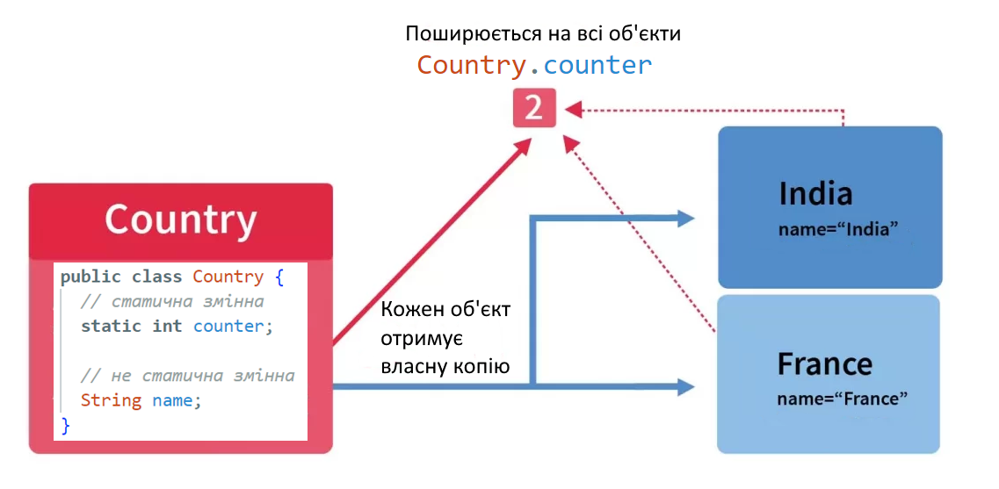

Методи **static** використовуються для:

* маніпуляцій зі статичними змінними;
* коли метод не потребує об’єкта, для виконання свого коду.

Наприклад метод, що виконує певну задачу, для якої він використовує тільки дані отримані через параметри, а не з полів класу, можна створити як статичний і викликати його при цьому без створення об’єктів класу:

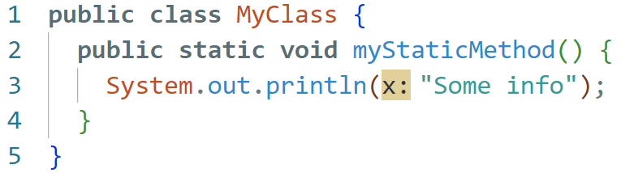

**Завдання 1**. Створіть клас *Limiter* із одним статичним методом *constrain*, який повинен виконувати обмеження значення отриманого через параметр, у вказаних межах. Метод повинен отримувати три цілі числа: *value*, *max*, *min*. Основна логіка методу повинна бути наступною:

**Practice**

* якщо *value* більше *max*, повертається значення *max*;
* якщо *value* менше *min*, повертається значення *min*;
* в усіх інших випадках повертається значення *value*.

Тестові дані:

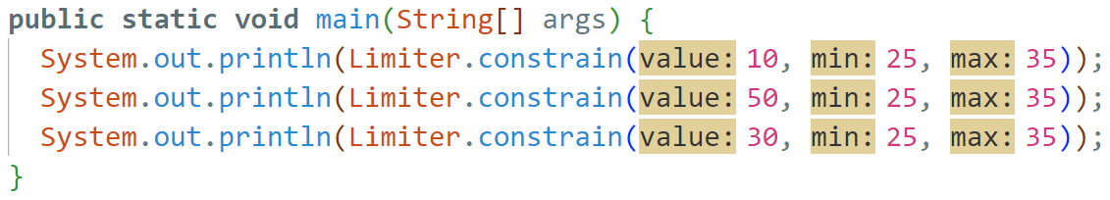

Очікуваний результат:

*25*

*35*

*30*

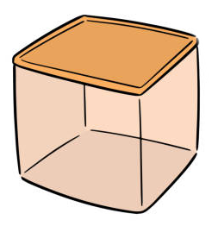**Завдання 2**. Створіть клас Container, який буде відображати контейнер для зберігання речовин. Стан контейнера можна описати наступними характеристиками:

* об’єм контейнера;
* об’єм вмісту в контейнері;

Об’єм контейнера задається при створенні, але він лежить в межах від 500 до 5000 мл. Для виконання обмежень в коді методів класу використайте статичний методо класу Limiter (бо ж не просто так ми його створювали). Поведінка об’єкта відповідає наступному переліку:

* контейнер можна заповнити (певним об’ємом речовини);
* можна вилучити частину вмісту з контейнера;
* дізнатись поточний об’єм вмісту.

Тестові дані:

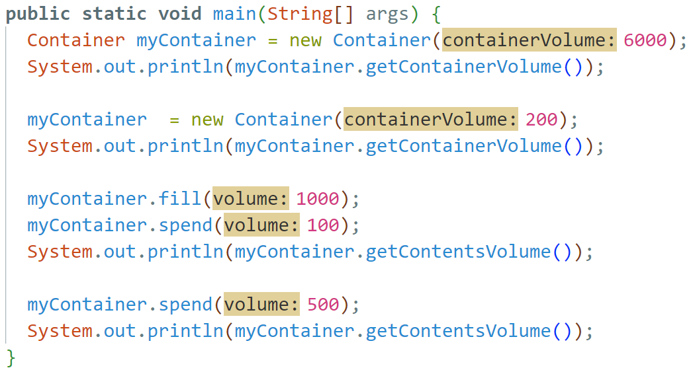

Очікуваний результат:

*5000*

*500*

*400*

*0*

**Завдання 1.** Розгляньте код класів на рисунку. Дайте відповідь на питання чи виконається код методу ***main*** при запуску?

**Homework**



* Якщо ні, то яка помилка є у коді, і як її виправити?
* Якщо код виконається, то що буде виведено у консоль внаслідок виконання коду на рисунку?
* Якщо код виконається, то як на вашу думку можна його покращити?

